Avances 7ta entrega.
(Hidrosoft)

AUTORES
Candela Espitia Kevin Adrián
Ruiz Rincón Jessica Jineth

DOCENTE:
Jeida Ramírez Buitrago.
MATERIA:
PROGRAMACIÓN 2

FUNDACIÓN UNIVERSITARIA DE SAN GIL UNISANGIL
INGENIERÍA DE SISTEMAS - SEDE CHIQUINQUIRA
AÑO: 2025-2

Modificaciones de interfaz grafica y almacenamiento de datos con supabase y dexie
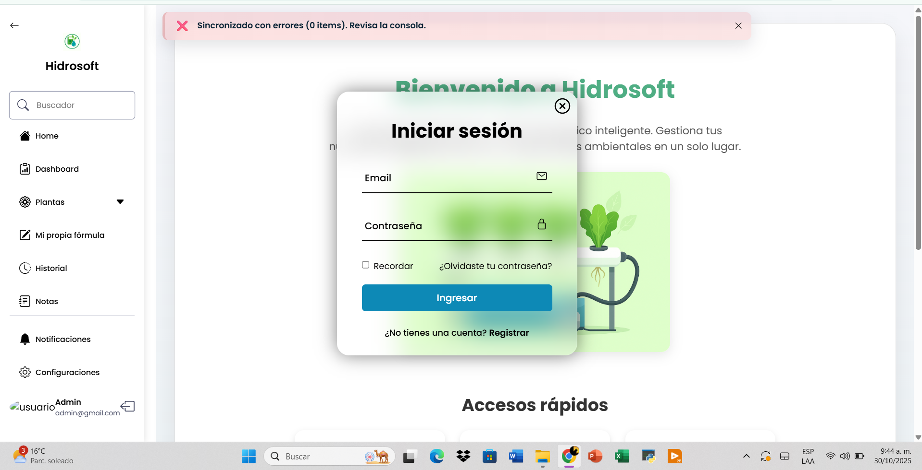
en el apartado de home se agradaron accesos rapidos y un apartado donde el usuario puede ver un consejo
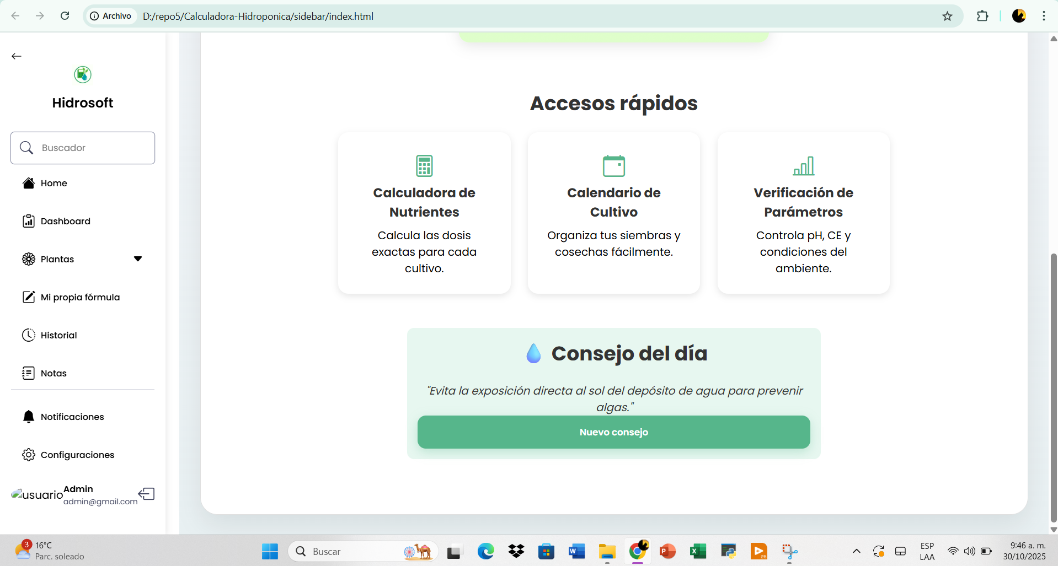

Se rediseño la interfa grafica de la calculadora calendario y parametros
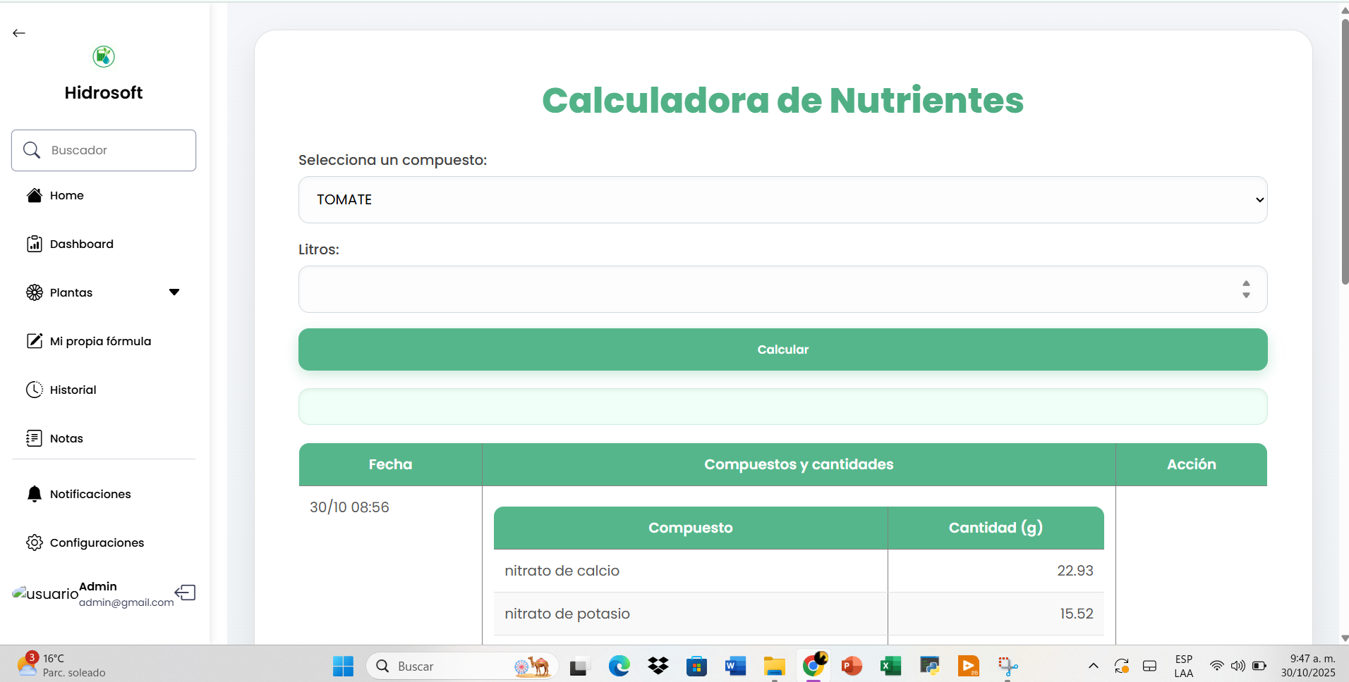
al calcular los resultados aparece la opcion de almacenarlos 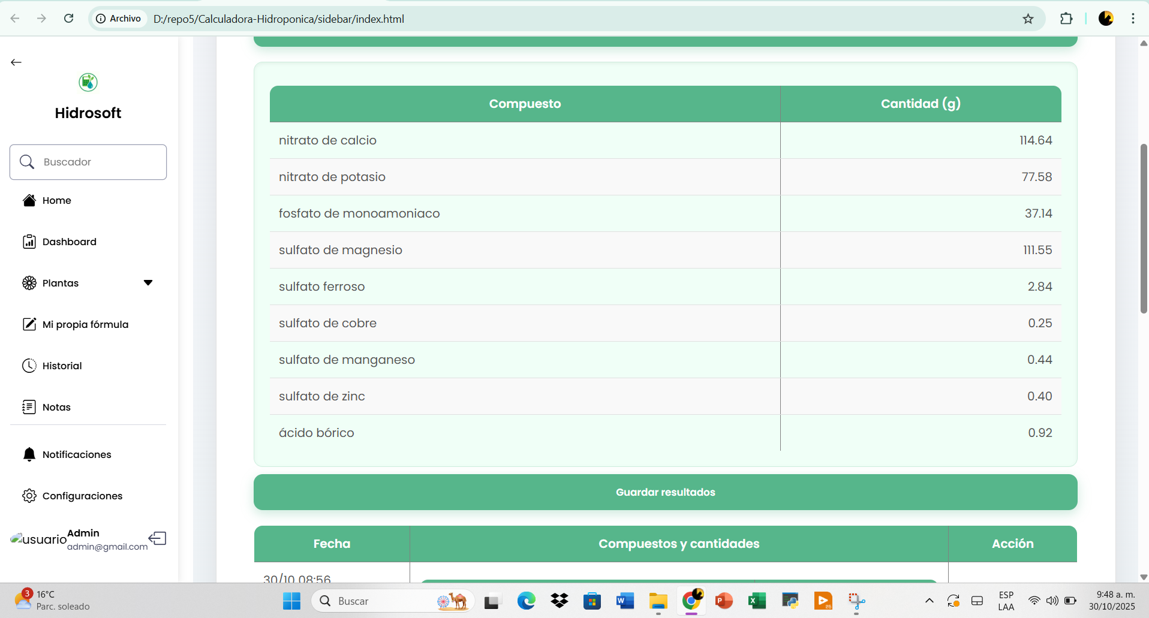
Aparece un mensaje de alerta indicando que la informacion quedo almacenada en supabase
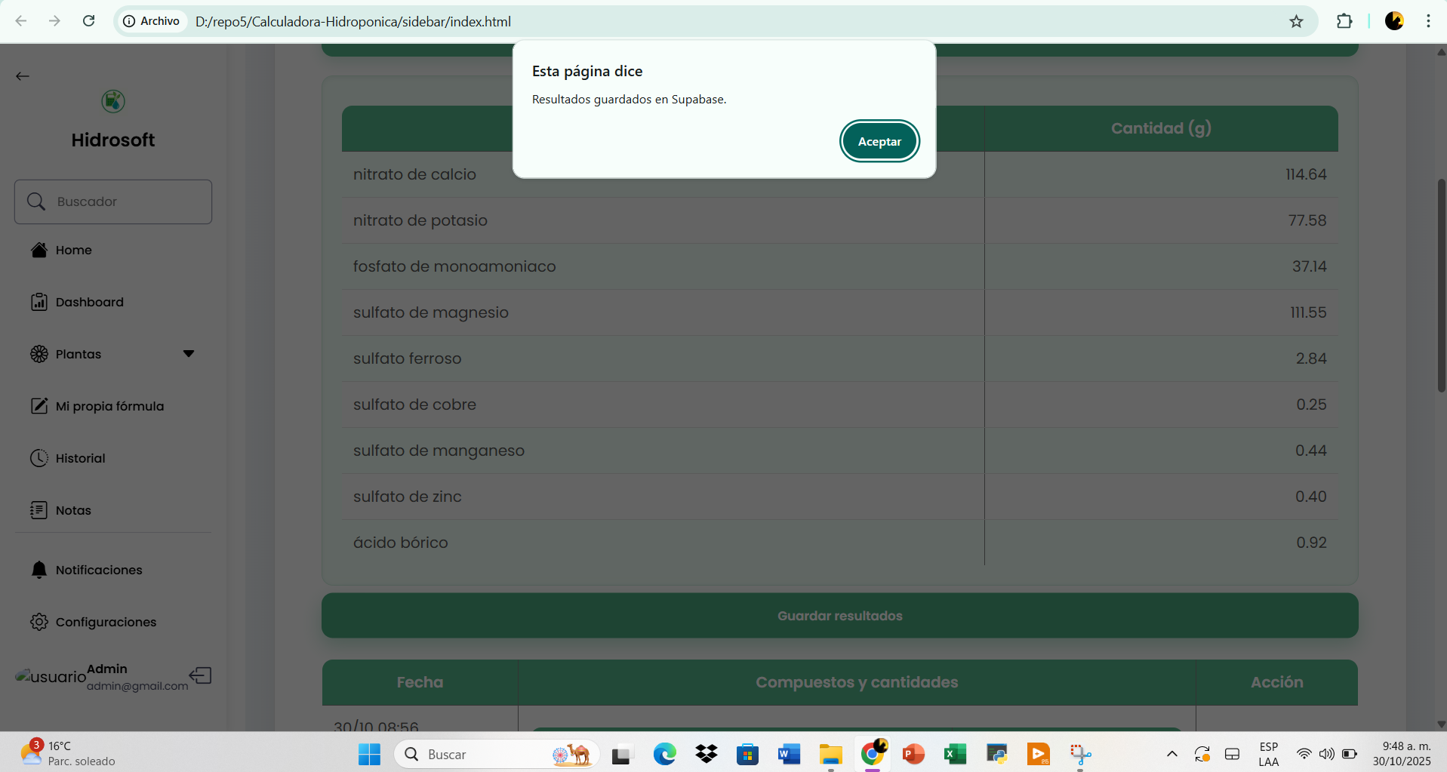

y si el usuario quiere tiene la opcion de eliminarla
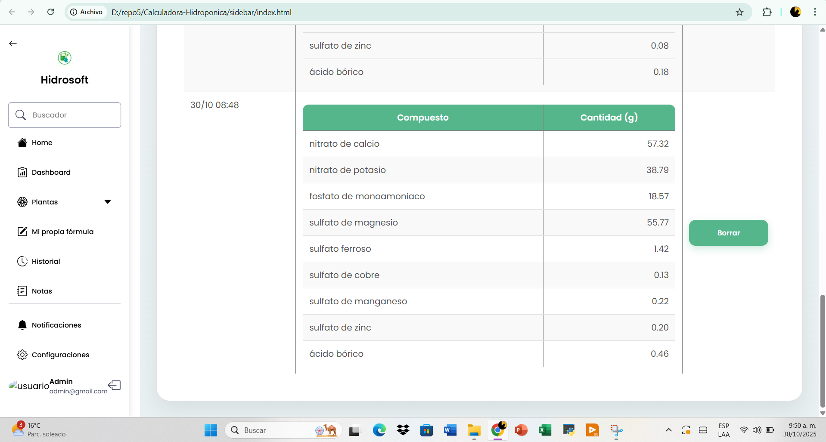
lo mismo con calendario

en parametros por el momento solamente se almacenan en dexie
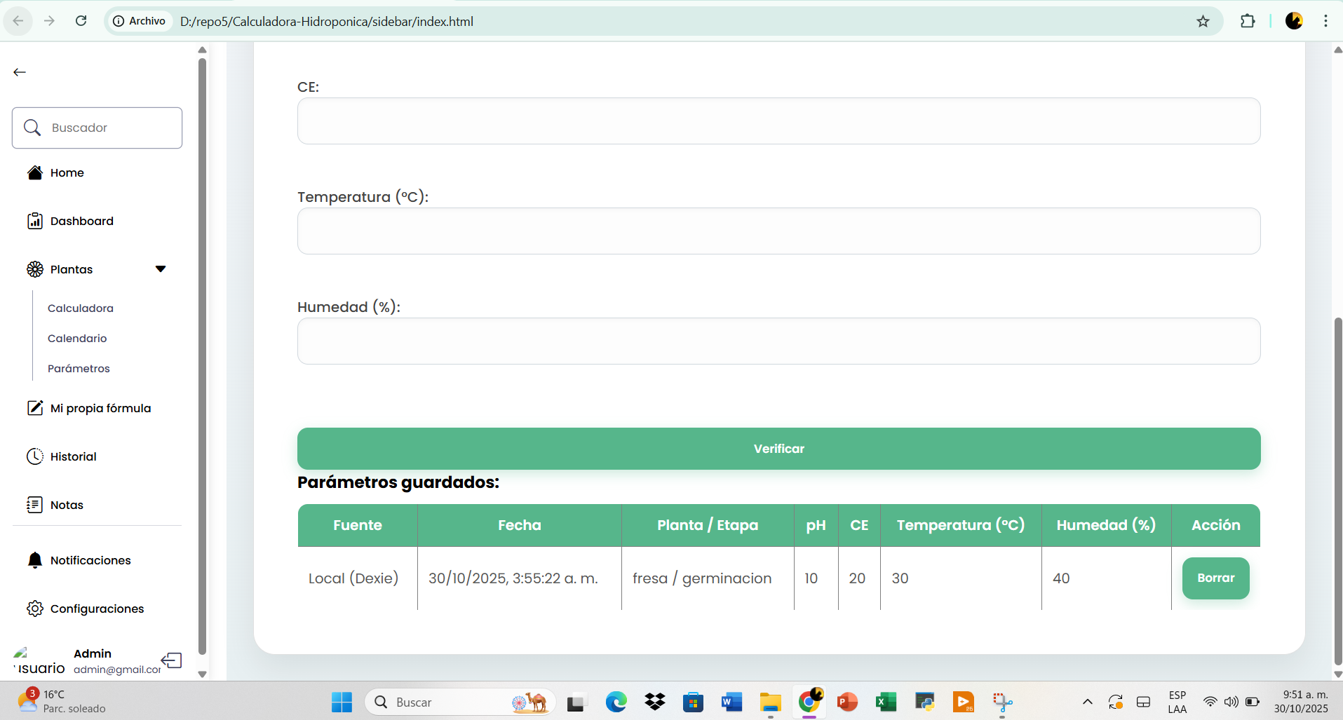
Esta en proceso el diseño del historial que por el momento se ve asi
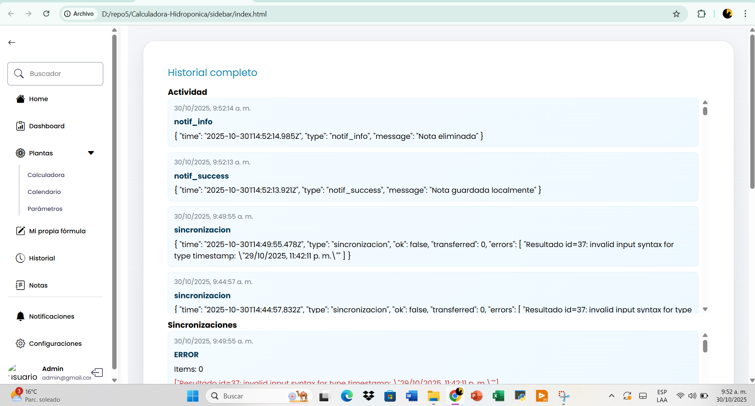
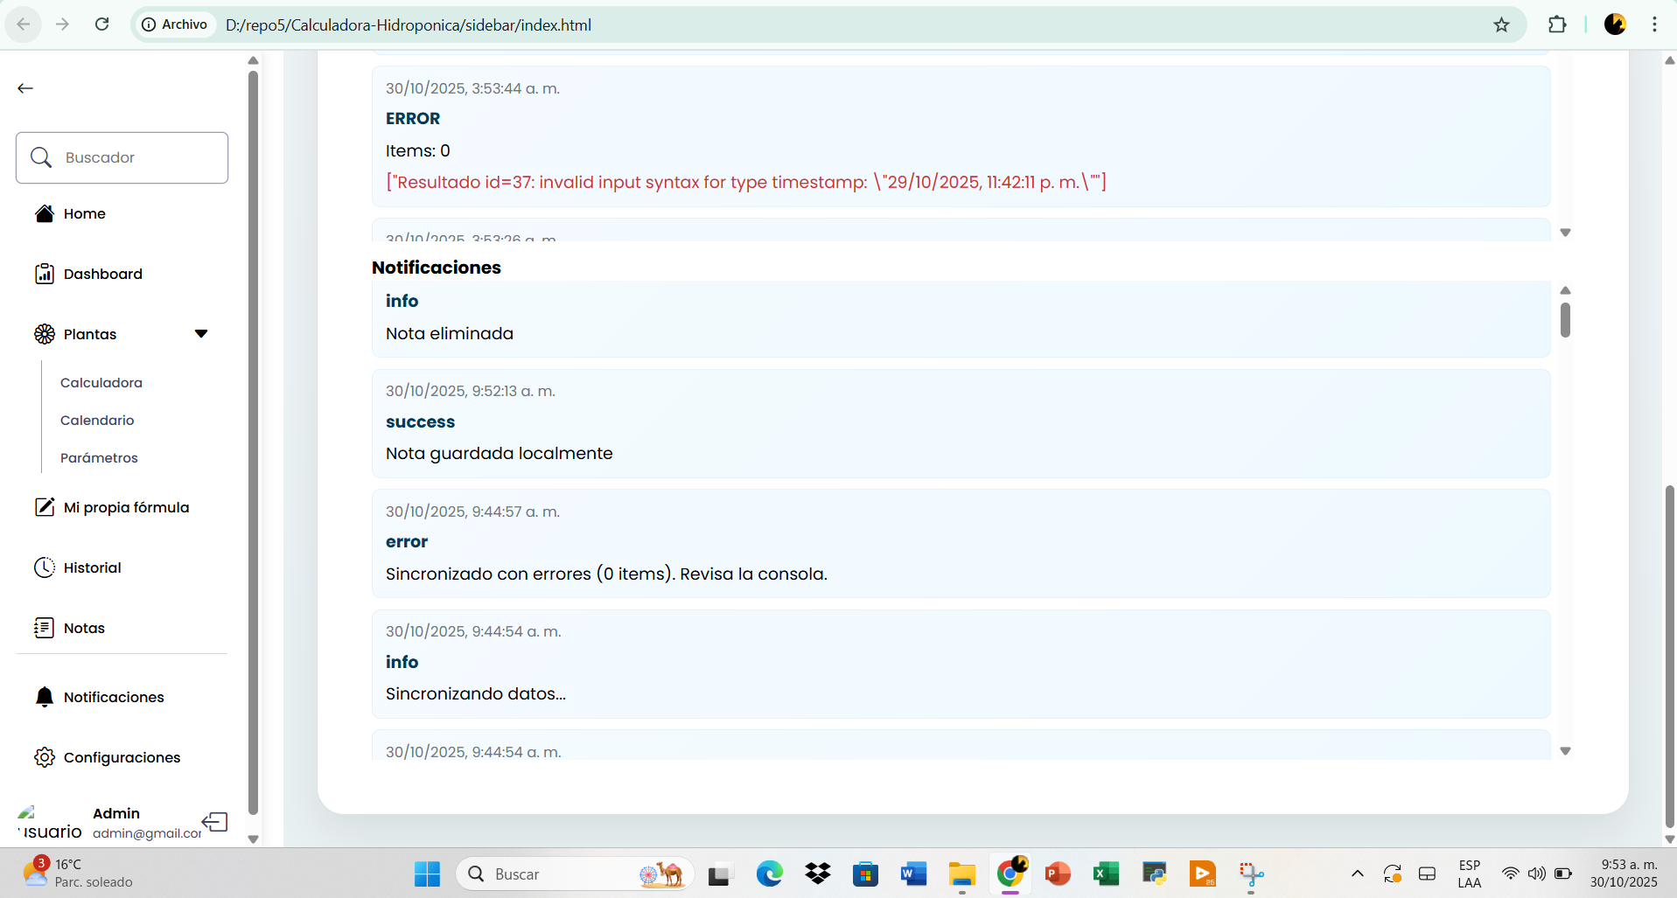
tambien dentro del modo offline se pueden almacenar los datos y cuando la persona tiene acceso a internet se suben
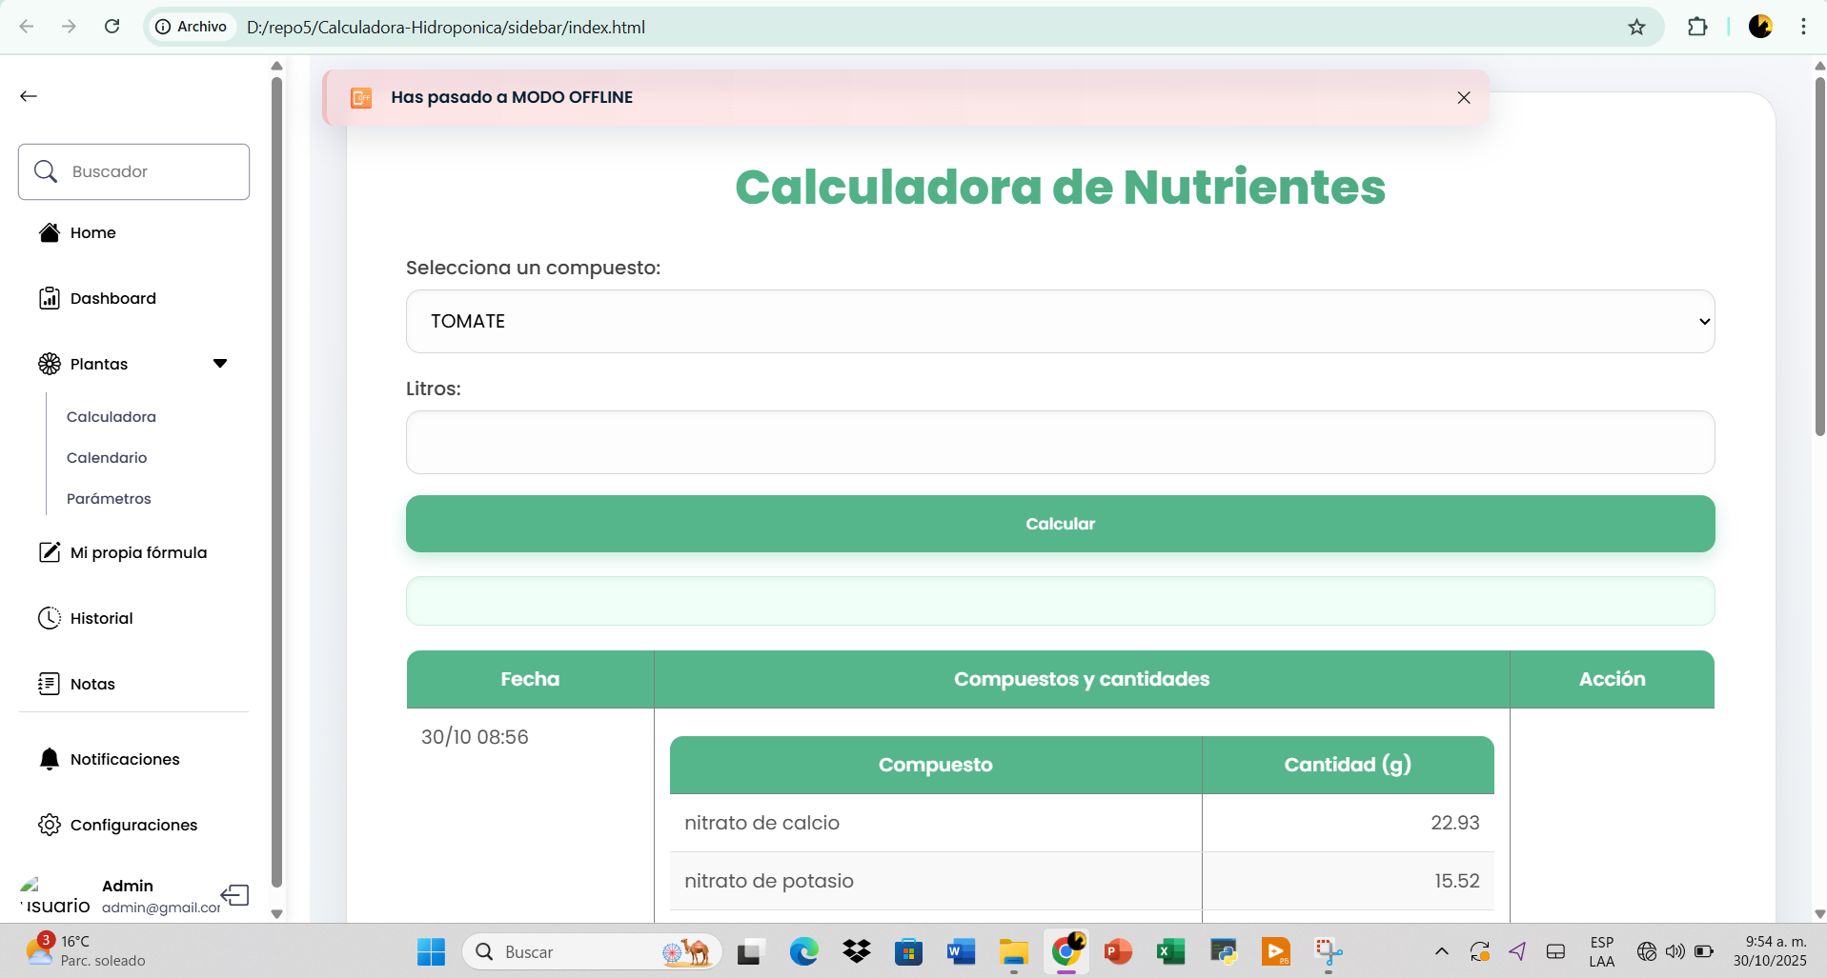
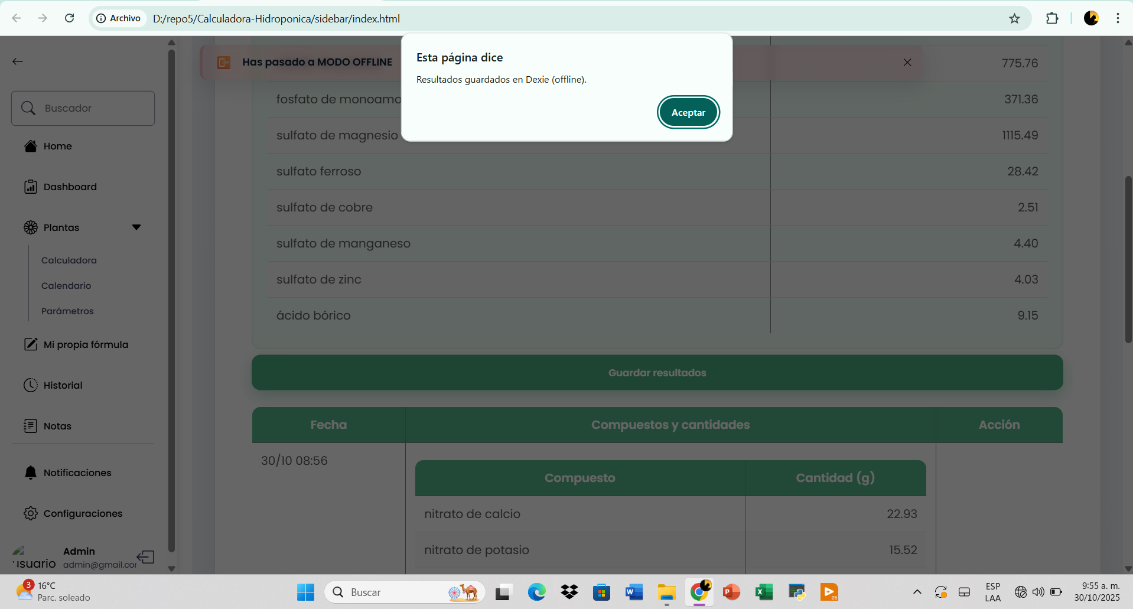
ya cuando la persona tiene acceso a internet este se almacena en supabase

en supabase se crearon tablas para almacenar la informacion
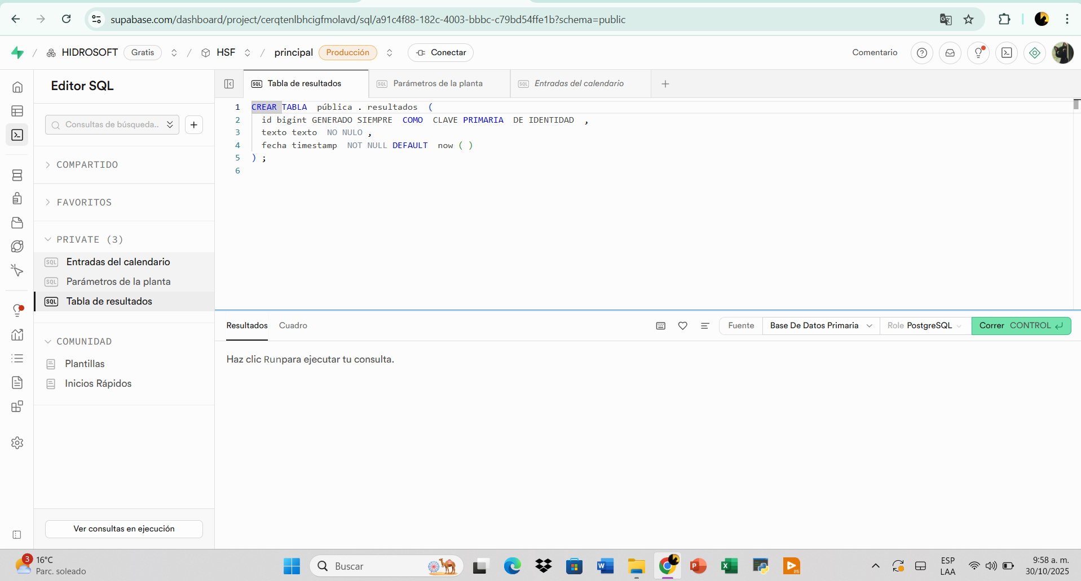

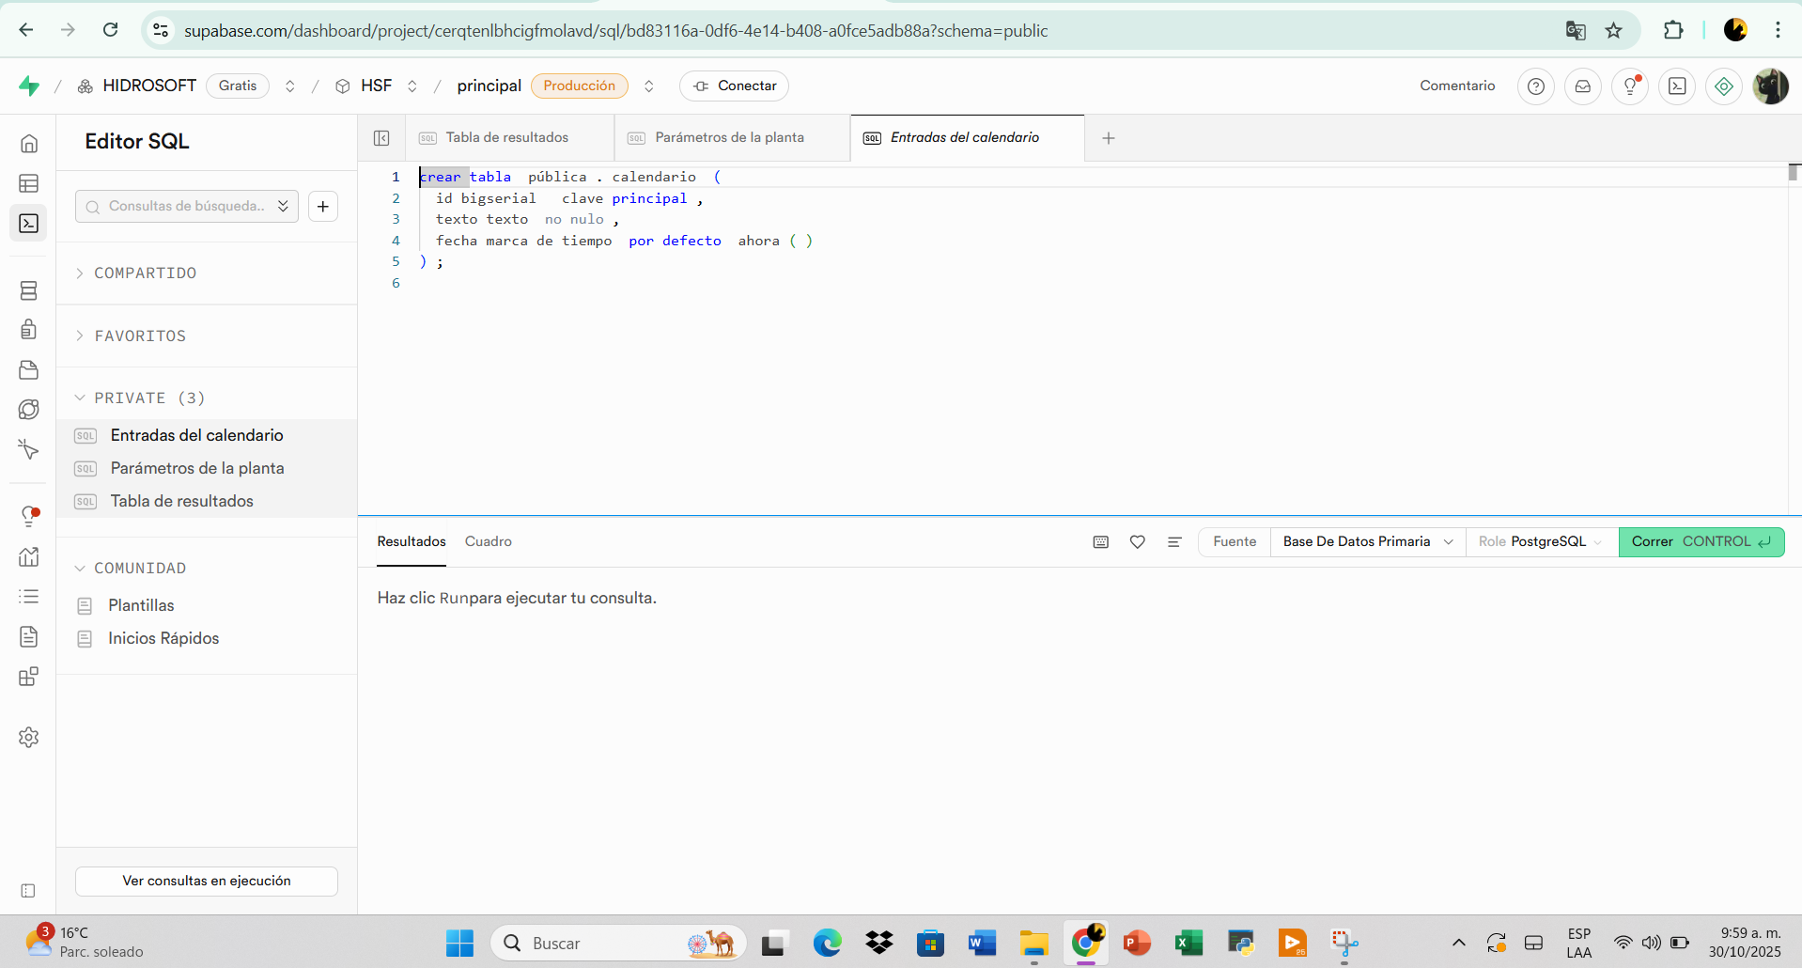

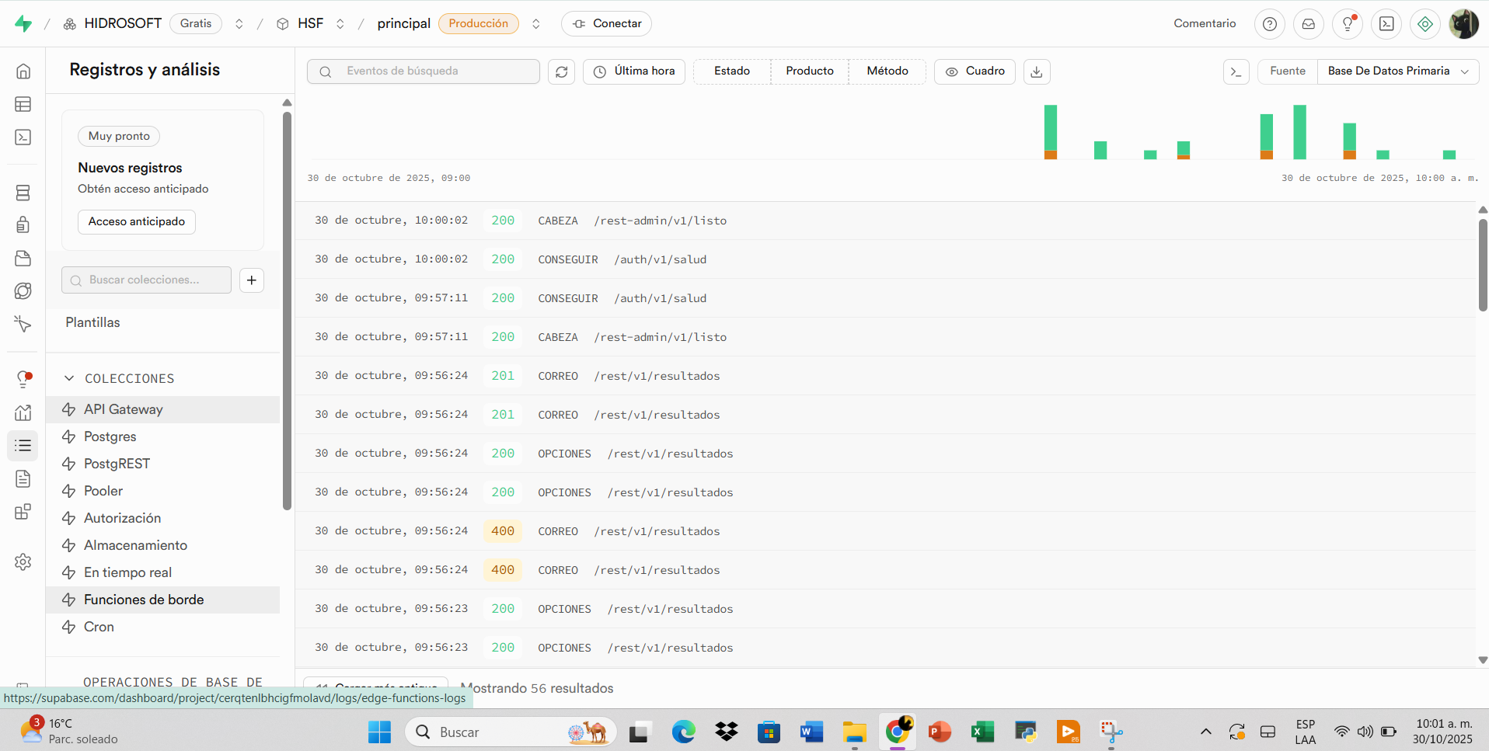
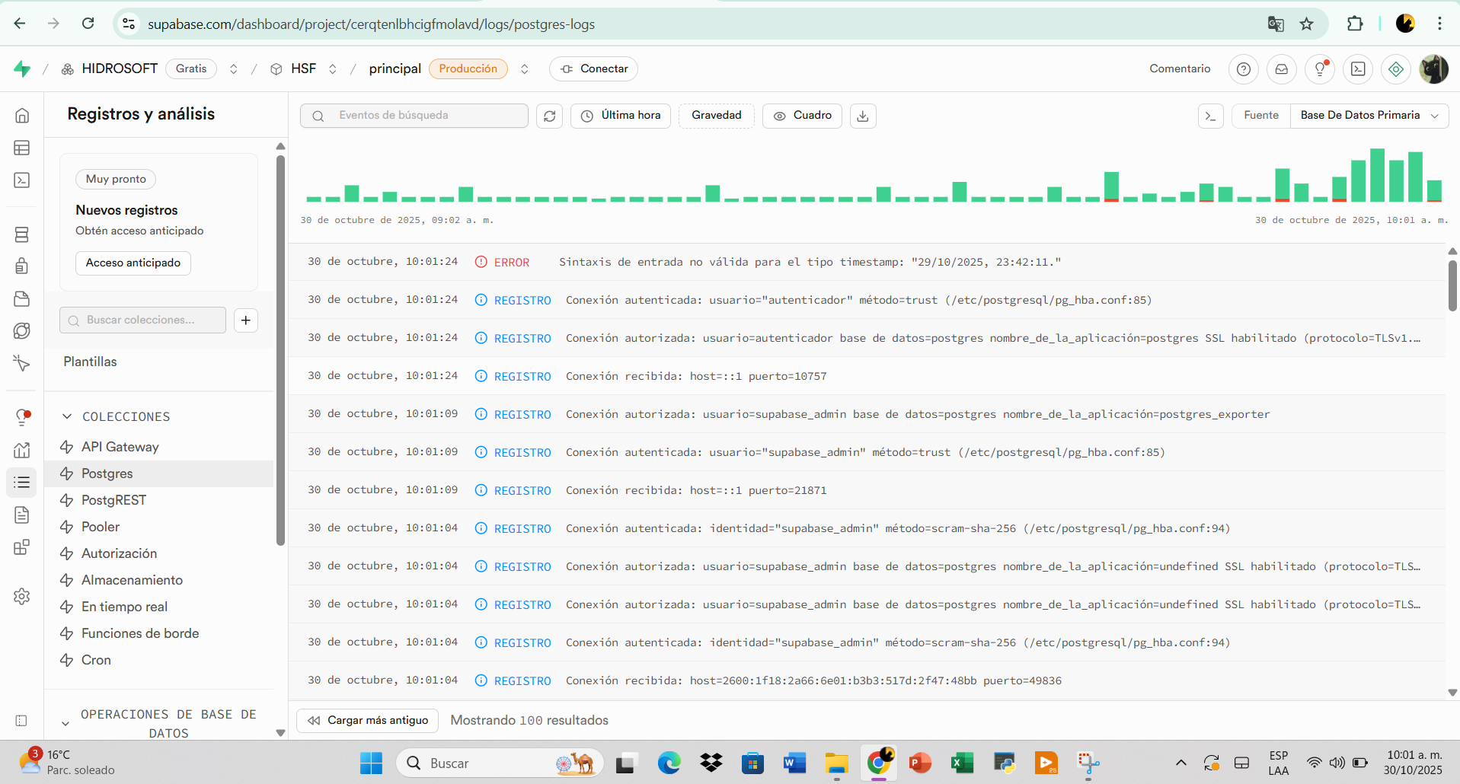
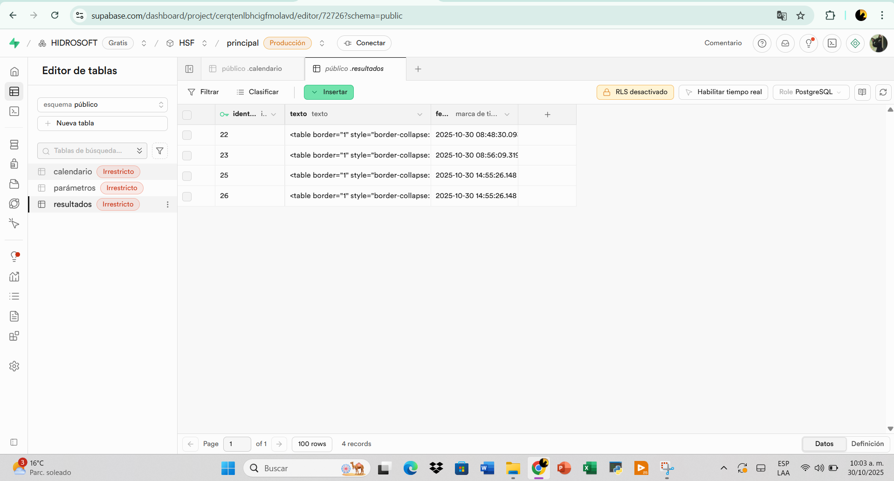
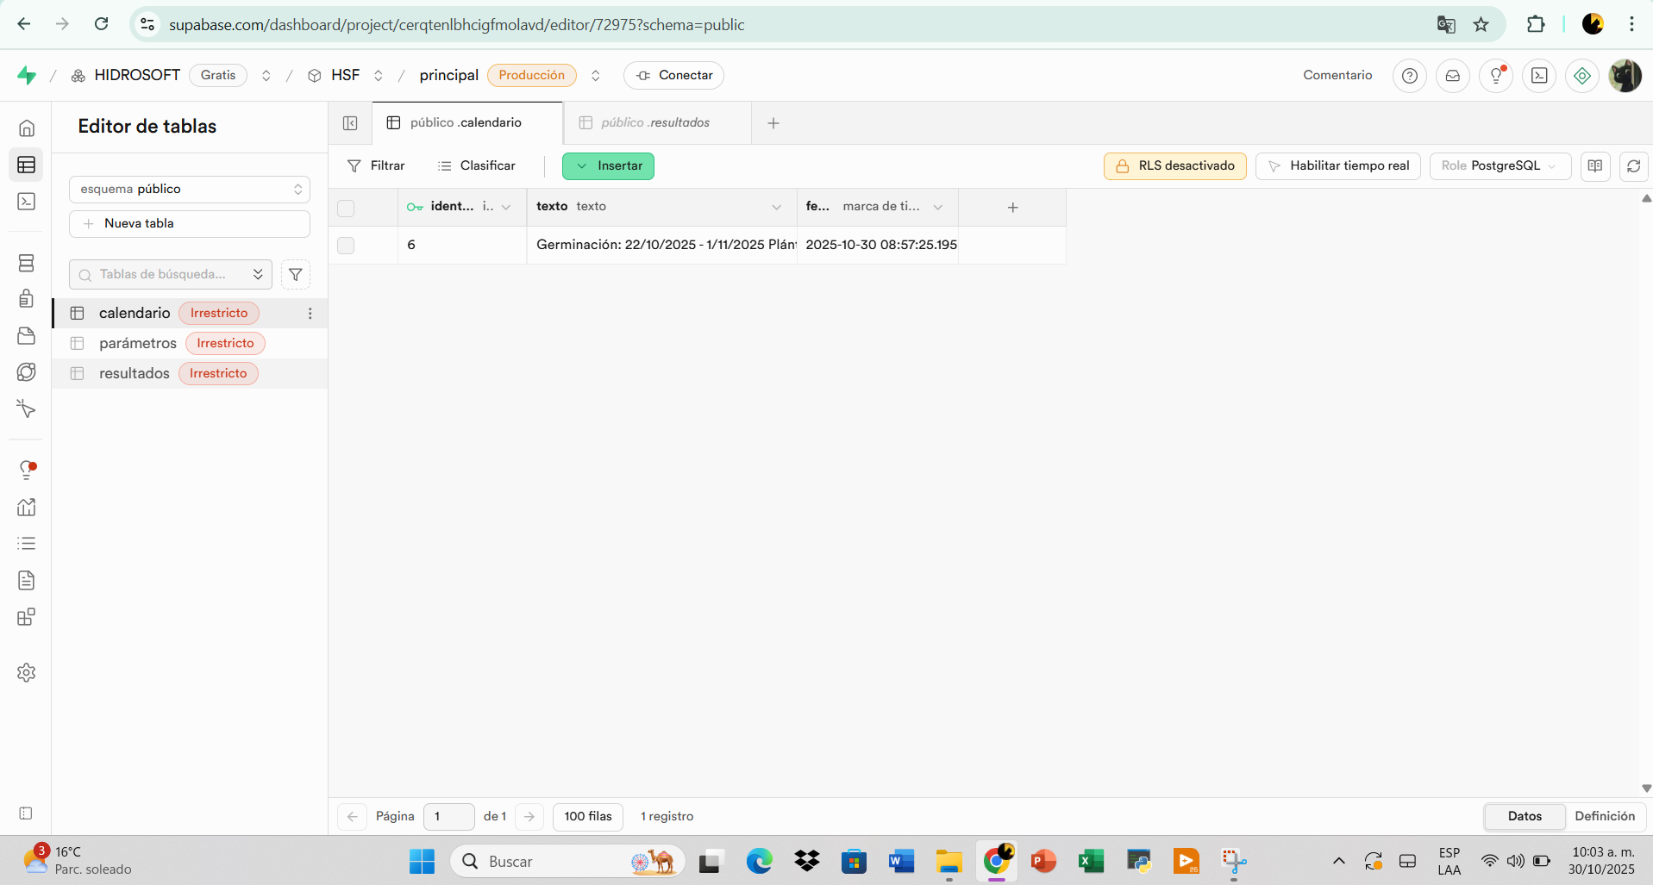

Notificaciones:
Se añadió un sistema de notificaciones dinámicas (tipo toast) que informa al usuario sobre las acciones realizadas dentro de la plataforma. Estas notificaciones aparecen de forma visual y temporal en la parte superior de la pantalla, mostrando mensajes de éxito, error o información.
Su función principal es mejorar la interacción con el usuario al confirmar acciones como el inicio de sesión, registro, envío de correos, guardado de datos o errores de conexión.

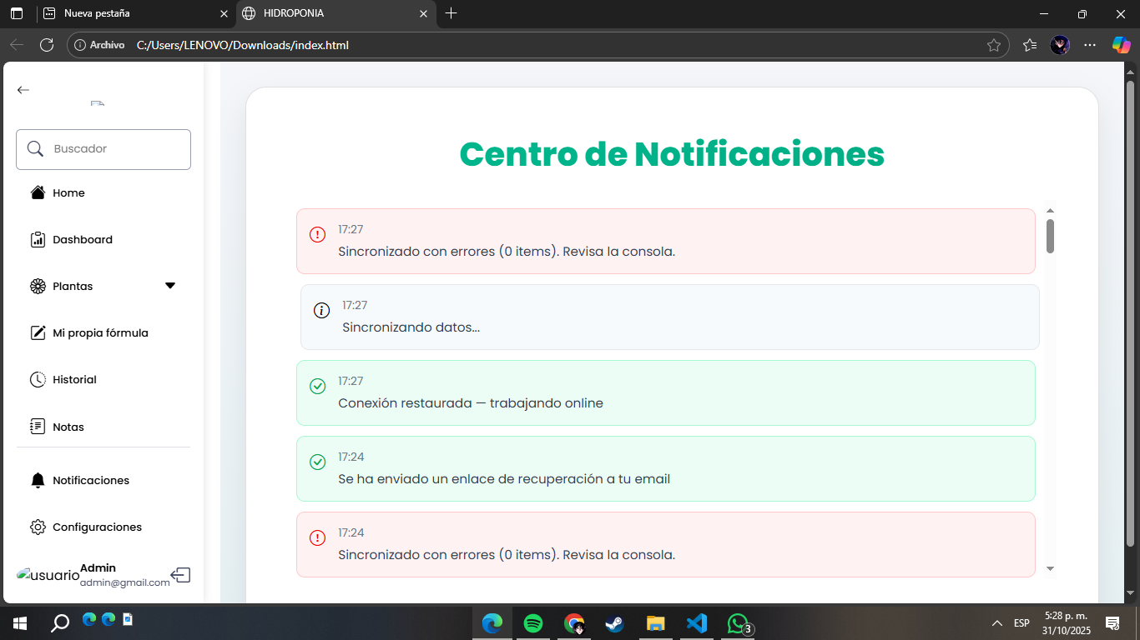

Olvidaste tu contraseña:
Se solucionó el error que impedía el correcto funcionamiento de la opción “Olvidaste tu contraseña”. Ahora el sistema permite que, al ingresar el correo electrónico, se envíe automáticamente un enlace de recuperación a través del servicio de Supabase.
Además, se añadió retroalimentación visual mediante las notificaciones, para que el usuario sepa si el correo fue enviado correctamente o si hubo algún problema.

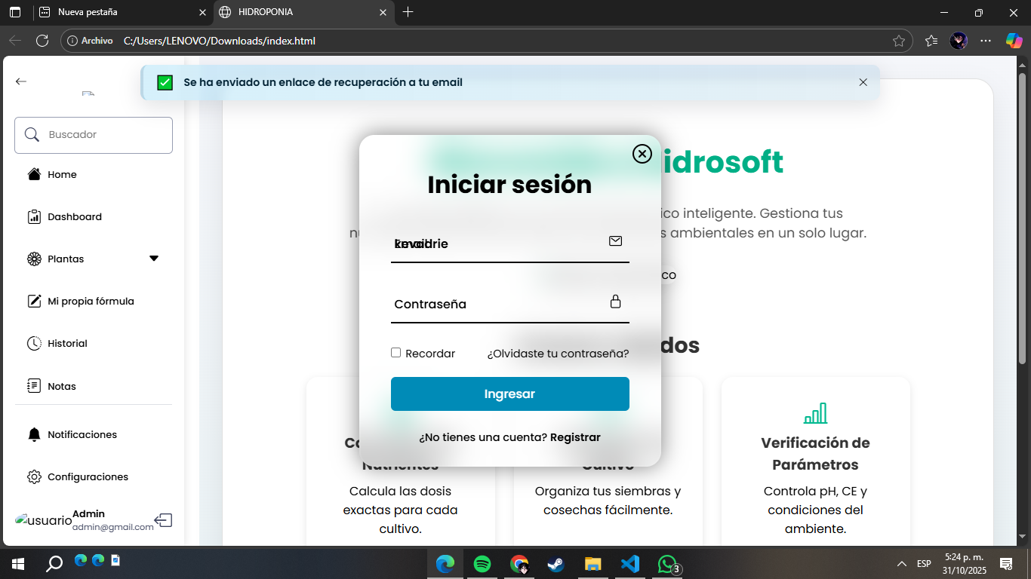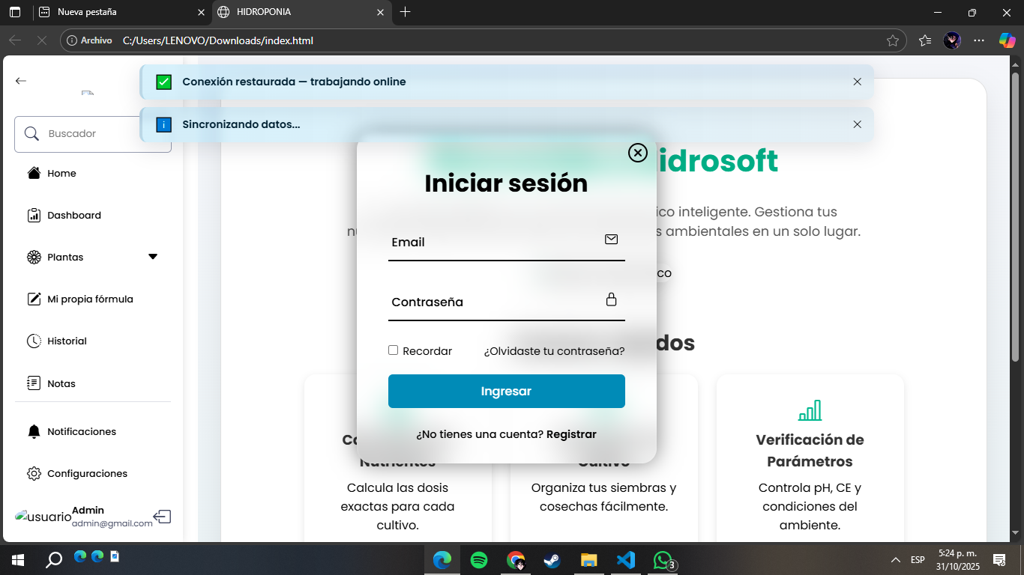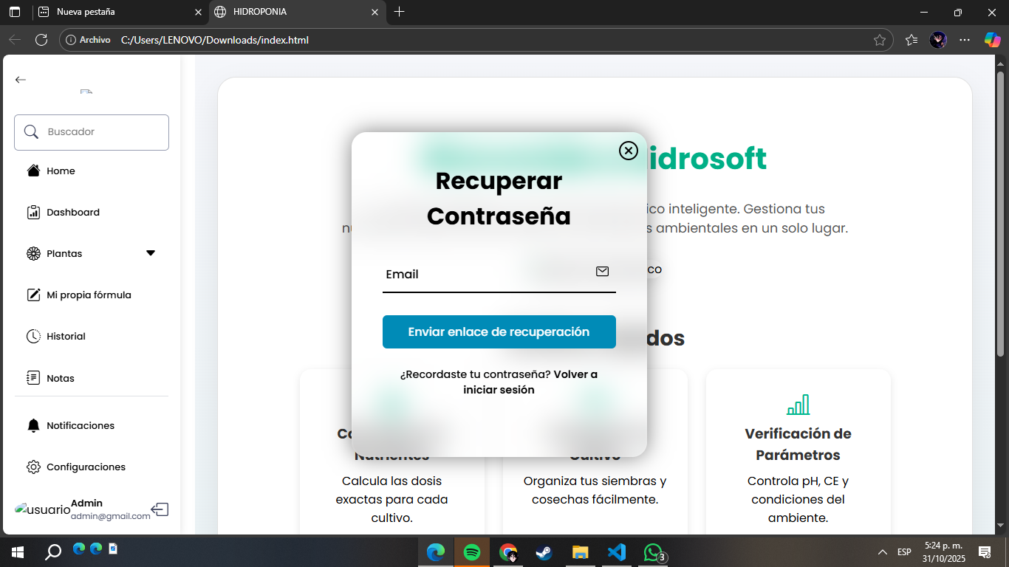

Dashboard (Panel de control):
Se implementó un dashboard que organiza la información del sistema de forma visual. Este panel muestra apartados como la actividad del sistema, estadísticas de cálculos, estado general y cultivos activos.
Su función es centralizar los datos más relevantes para el usuario, facilitando la supervisión del funcionamiento general de la aplicación y el seguimiento de los cultivos.

